Электрофизические свойства композитных материалов на основе ПАНИ-ПАМПСК и наночастиц кремния p-типа
Ибрагимов Э.С, Савин К.А., Воронцов А.С.
Студент, аспирант, доцент, к.ф.-м.н.
Московский государственный университет имени М.В. Ломоносова, физический факультет, Москва, Россия
ibragimov.es18@physics.msu.ru
В течение последних двух десятилетий все большее внимание привлекают органические солнечные элементы, о чем свидетельствует растущее число патентных заявок и научных публикаций [1]. Несмотря на то, что их эффективность остается недостаточной для того, чтобы конкурировать с неорганическими солнечными элементами, возможность массового рулонного производства, гибкость и легкость, открывают перед ними нишевые рыночные возможности [2].
Работа посвящена влиянию наночастиц кремния на свойства пленок ПАНИ-ПАМПСК, завоевавших популярность благодаря относительной простоте синтеза и устойчивости к условиям внешней среды. Экспериментальные образцы представляли собой нанесенную на стеклянную подложку полимерную или композитную пленку полианилина с различными концентрациями наночастиц кремния (ПАНИ/nc-Si): 0, 10, 30 и 50 вес.%. Наночастицы кремния были получены методами электрохимического травления (ЭХТ) и фемтосекундной импульсной лазерной абляции (ФИЛА).
Образцы были исследованы на постоянном и переменном токе в вакууме. На рисунке 1 представлена зависимость удельной проводимости образцов от концентрации наночастиц кремния. На рисунке видно, что наночастицы пагубно влияют на проводимость материала. Данный эффект можно объяснить тем, что внедрение наночастиц создает большое количество ловушек для носителей зарядов, тем самым мешая эффективному транспорту заряда.
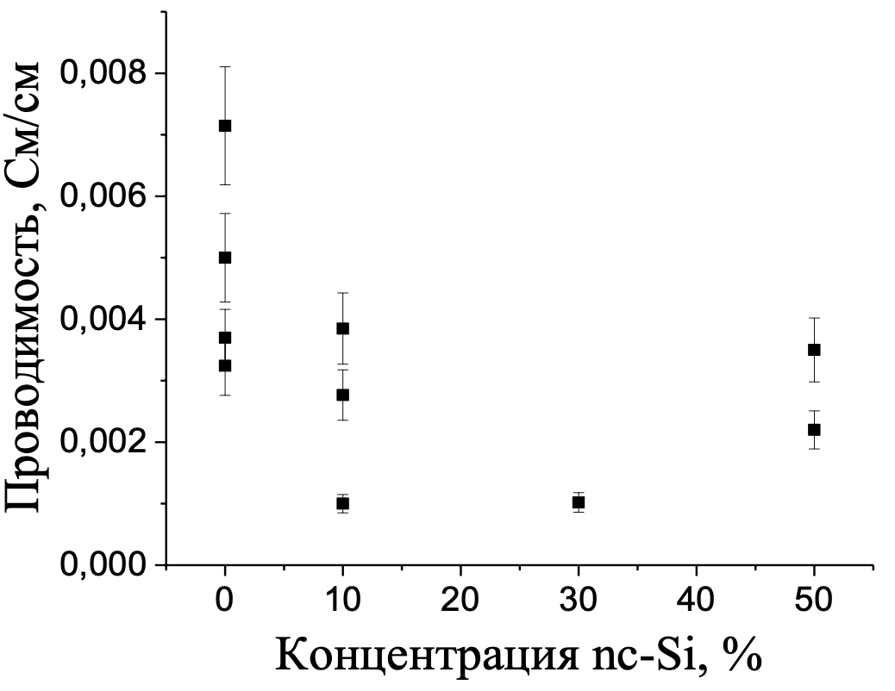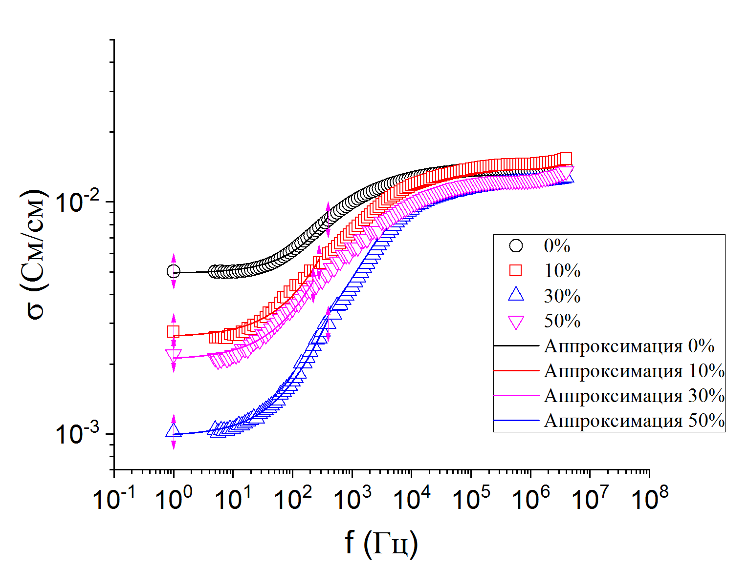
Рис.1 Рис.2
На рис. 2 представлены частотные зависимости проводимости. При низких частотах проводимость чистого ПАНИ значительно выше, чем у образцов с наночастицами кремния. Однако на высоких частотах проводимости образцов принимают близкие значения и не зависят от концентрации наночастиц, т.е. высокочастотная проводимость образца преимущественно определяется полимерной матрицей.
[1] P. R. Berger and M. Kim, Polymer solar cells: P3HT:PCBM and beyond, J. Renew. Sustain. Energy, vol. 10, no. 1, 2018.
[2] G. Сiriс-Marjanoviс, Recent advances in polyaniline research: Polymerization mechanisms, structural aspects, properties and applications, Synthetic Metals, vol. 177, pp. 1–47, 2013.

